Дезодоранты с алюминием - риски для здоровья!?

Автор Галич Диана Артуровна, студентка 2 курса специальности «Фармация»
Научный руководитель - Сухова Людмила Павловна, преподаватель специальности «Фармация»
ГАУ АО ПОО «Амурский медицинский колледж»

В повседневной жизни широко распространено применение косметических средств от пота. В большинство из них входит алюминий. Уже давно идут споры вокруг солей алюминия и их возможной связи с рядом заболеваний (например, болезнь Альцгеймера, рак молочной железы). Известно, что при накоплении в организме алюминий может вредить почкам и костям.
Другое опасение по поводу того, что у части людей косметика с этим веществом может раздражать кожу. Такие подозрения вызывают серьезное беспокойство, ведь этот металл окружает людей повсюду – содержится в воде, пищевых продуктах, кухонной посуде, косметических средствах и лекарствах.
Несмотря на то, что мнение об опасности алюминия в дезодорантах и антиперспирантах очень распространено, его соединения можно встретить в большинстве средств от пота. И это неспроста: на данный момент у солей алюминия практически нет аналогов, которые могут также эффективно бороться с повышенным потоотделением.
Цель работы: Исследовать дезодоранты на содержание алюминия и риски их использования.
Объект исследования: Дезодоранты и антиперспиранты разных торговых марок.
Предмет исследования: Содержание солей алюминия в косметических средствах от пота и информированность потребителей об их составе.
Задачи:
1) Изучить научную литературу по теме исследования
2) Провести социологический опрос
3) Определить содержание алюминия в средствах от пота
4) Обобщить полученные данные, сформулировать выводы и рекомендации для потребителей
Методы исследования: эксперимент, наблюдение, анкетирование, обработка данных, обобщение.
Так опасен ли алюминий в косметических средствах?
Ученые на сегодняшний день определяют следующие риск применения алюминия:
- Алюминий может вызывать раздражение кожи
- Высокие уровни алюминия могут причинить вред почкам и костям, оказывать негативное влияние на нервную систему.
В средствах от пота используется не чистый алюминий, а его соли: хлорид алюминия, хлоргидрат, гидроксохлорид, соли алюминия-циркония.
Механизм действия солей алюминия в средствах от пота: при нанесении на кожу они попадают в поры, формируют в них гелевые пробки, за счет чего препятствуют выделению пота, или подавляют его выработку, так как организм воспринимает закупорку пор как сигнал того, что пота уже выделилось достаточно (рисунок 1).
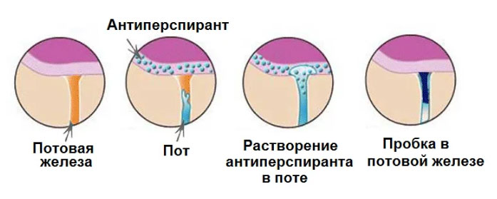
Рисунок 1 - Механизм действия солей алюминия в средствах от пота
Классификация косметических средств от пота:
А) Дезодоранты: перекрывают неприятный запах или уменьшают его, но не влияют на количество пота. Роль алюминия в них – подавлять рост бактерий на коже и бороться с запахом кожи.
Б) Антиперспиранты: снижают выработку пота и уменьшают запах.
В) Дезодоранты-антиперспиранты: сочетают эффекты обеих разновидностей средств от пота.
На первом этапе практической части проведен социологический опрос студентов путем анкетирования. В опросе участвовало 13 человек.
Все респонденты женского пола, пользуются средствами от пота.
61,5 % из них знают, чем отличается дезодорант от антиперспиранта.
Обращают внимание на их состав 38 %, остальные, в равных долях, либо вообще не смотрят на состав, либо не всегда.
Почти 85 % опрошенных ежедневно используют средства от пота.
В равных соотношениях, почти по 31 %, опрошенные считают, что ежедневное применение средств от пота как может нанести вред здоровью, так и не может. А большая часть, почти 39 %, не задумывались над этим вопросом.
Далее были выбраны 7 образцов для экспериментальной части работы: Фа, Рексона, Дав, Lady Speed Stick, EXXE, Nivea и Old Spice.
Большая часть из них является антиперспирантами (Фа, Рексона, Дав, Nivea). Средства EXXE и Old Spice являются дезодорантами, а Lady Speed Stick - дезодорантом-антиперспирантом.
Согласно маркировке, в четырех из них (Фа, Рексона, Дав, Nivea) алюминий указан в составе, в двух (Old Spice и EXXE) его нет, в Lady Speed Stick состав вообще не указан.
Экспериментальная часть включала определение в образцах содержания солей алюминия с помощью качественных реакций. Результат определяли по изменению внешнего вида и интенсивности окраски.
Методика подготовки объектов исследования к испытаниям: содержимое аэрозолей поместили в чистые пробирки, а мягких средств - в ступки.
К подготовленным образцам добавляли поочередно:
- ализарин - должна появиться ярко-красная окраска.
- гидроксид натрия - появление белого студенистого осадка или помутнение, загустение.
- натрия цитрат - появление белого осадка или загустение массы.
При добавлении ализарина наиболее яркая окраска у средств марок Рексона, Дав и Nivea - это говорит о том, что в них алюминий содержится в достаточных количествах. Менее интенсивная окраска – у марок Фа и Lady Speed Stick (Рис. 1)
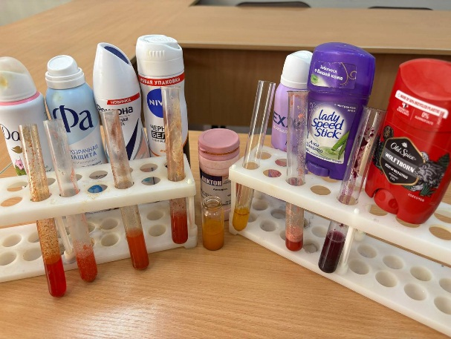
Рисунок 1 - Реакция с ализарином – появление красной окраски во всех объектах, кроме EXXE и Old Spice.
При добавлении двух других реактивов заметно появление белого осадка или помутнение, загустение массы. Наиболее ярко это выражено также у марок Рексона, Дав и Nivea.
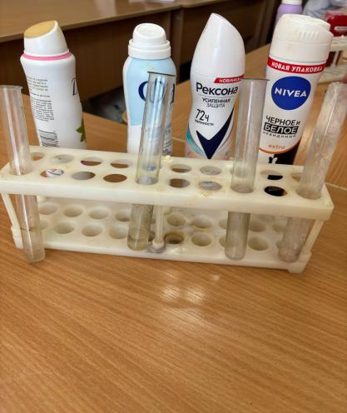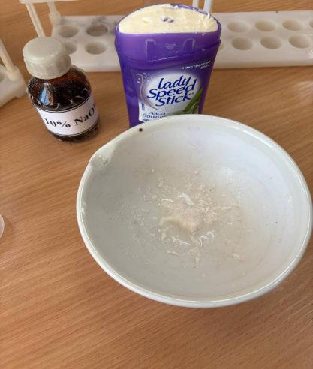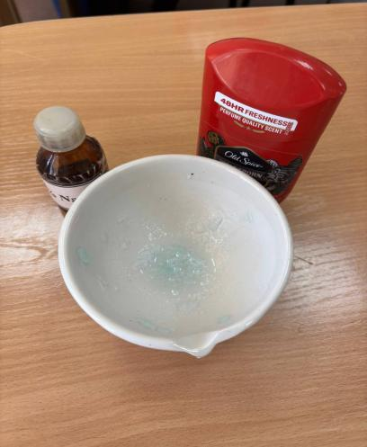
Рисунок 2 - Реакция с гидроксидом натрия - появление белого осадка или помутнение
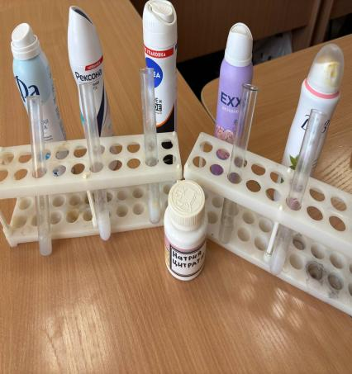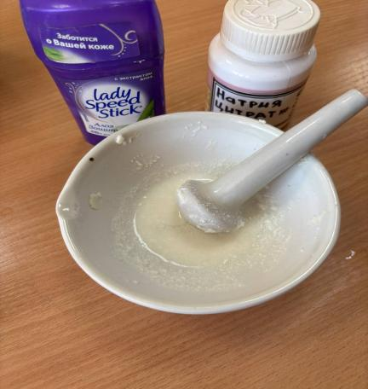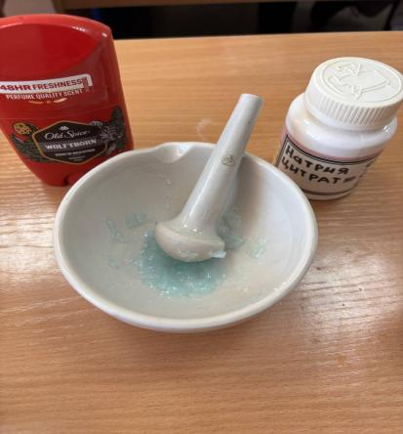
Рисунок 3 - Реакция с натрия цитратом – загустение, появление белого осадка
Из результатов качественных реакций видно, что у марок EXXE и Old Spice реакции отрицательные, то есть алюминий не обнаружен, как и было указано на упаковке.
Во всех остальных образцах реакции дали положительный результат.
Таким образом, изучение научной литературы и результаты практической работы позволяют сделать следующее заключение.
Соединения алюминия можно встретить в большинстве дезодорантов и антиперспирантов.
Все известные опасности алюминия ограничиваются местным раздражением кожи, а истинная аллергическая реакция на алюминий случается редко.
Этот металл практически не проникает в организм при нанесении на кожу или волосы. А те небольшие количества, что все-таки попадают, большей частью хорошо выводятся почками здоровых людей.
Соли алюминия, попадая на кожу, образуют гелевый барьер, который физически блокирует выделение пота, также помогают бороться с бактериями, которые вызывают неприятный запах. За счет этого эффекта алюминий в средствах от пота не только продлевает сухость кожи, но и чувство свежести.
Концентрация солей алюминия в косметических средствах строго контролируется и тестируется, поэтому риск передозировки при нормальном использовании минимален.
По результатам анкетирования видно, что большая часть опрошенных не обращают внимание на состав средств от пота или не всегда обращают и знают отличие дезодорантов и антиперспирантов.
Почти 31 % не знают о возможных рисках для здоровья при их использовании.
72 % исследованных средств от пота содержат соли алюминия. Больше его содержат антиперспиранты в виде спрея марок Дав и Nivea.
На основании вышесказанного, можно сделать выводы:
1. Выделение пота – естественный и здоровый процесс, в результате которого выводятся вредные и канцерогенные вещества.
2. Бояться солей алюминия в составе средства от пота не стоит, особенно если у Вас обильное потоотделение или сильный запах пота.
3. Ухудшение здоровья потребителей маловероятно при ежедневном использовании дезодорантов-антиперспирантов.
4. Максимальный вред этих средств – раздражение кожи
Рекомендации для потребителей:
1. Наносите средство от пота на чистую и сухую кожу, лучше на ночь (в это время потовые железы наименее активны, и соли алюминия хорошо проникают в поры)
2. Не наносите средство от пота на поврежденную кожу (например, сразу после бритья)
3. Всегда проверяйте состав компонентов средства от пота, так как кроме алюминия, они могут содержать не менее вредные соединения (парабены, триклозан и др)
4. Если вы не переносите алюминий, ищите натуральную альтернативу. Но при этом помните, что натуральные дезодоранты не являются антиперспирантами, а значит, Ваше тело будет потеть.

